Консультация для родителей
Как научить ребенка самостоятельно есть?
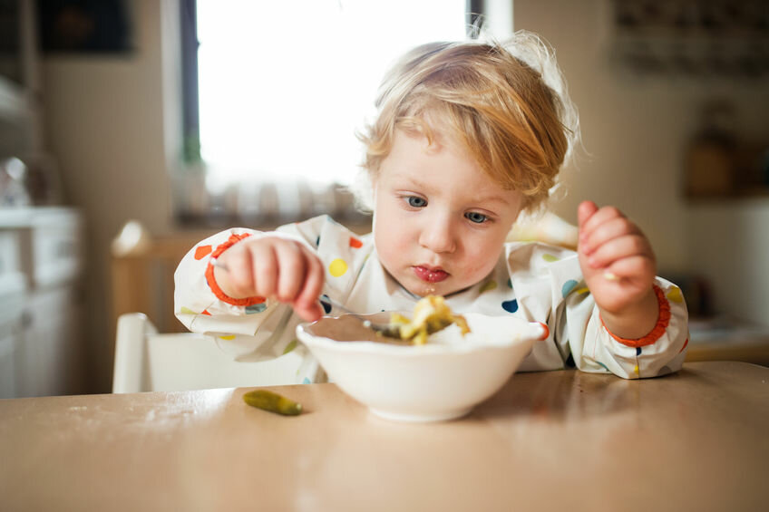
Для этого есть разные способы.
Вот некоторые из них:
• Зрительное обучение. Сажайте ребенка за один стол с взрослыми. Когда малыш видит, как что-либо делают другие, это побуждает его подражать, делать «как большой». Также, можно подбадривать словами типа: «Посмотри, как кушает папа, ты хочешь быть похожим на папу?», «Возьми свою ложку, кушай сам, ты же уже большой».
• Пример других детей. Находясь в гостях у друзей и родственников, дети которых уже едят самостоятельно, обращайте на это внимание своего ребенка. Не лишним будет похвалить ребенка, и поощрить своего малыша поступать также. Когда вы окажетесь дома, можно напомнить ему об увиденном в гостях и предложить сделать также.
• Обучение-игра. Некоторые мамы «усаживают» за стол вместе с ребенком его любимые игрушки. В компании игрушечных друзей, малыш будет чувствовать себя увереннее. Можно предложить ему покормить мишку, зайчика, куклу. Пусть сначала они попробуют блюдо, а потом уже и сам ребенок.
• Еда в одиночестве. Хорошим способом приучить свое чадо кушать самостоятельно, будет посадить его кушать, когда он проголодается. Затем, можно оставить его одного. Голод в конце концов возьмет верх и малыш возьмет ложку в руки.
Как приучить ребенка есть аккуратно?
Очень важно приучить ребенка есть самостоятельно. Однако не менее важно научить его делать это аккуратно. Как и все полезные привычки, хорошие манеры за столом, необходимо прививать с раннего возраста.
Важно, чтобы ребенок усвоил:
• перед едой нужно обязательно мыть руки;
• с едой и столовыми приборами играть нельзя;
• во время еды нельзя отвлекаться;
• кушать нужно не спеша.
Кроме всего этого, важно учить ребенка правильно и по назначению пользоваться столовыми приборами, а также салфеткой.
Если малыш начинает отвлекаться, баловаться или играть с едой, значит, он сыт и его тарелку можно убрать. После еды, учите ребенка говорить «спасибо», мыть руки и вытирать рот салфеткой.
Как не стоит, учить ребенка есть самостоятельно.
Не стоит оставлять ребенка одного, если у него пока не получается самостоятельно есть. Вместо этого лучше докормить его, использовав вторую ложку, а первую оставив ему.
Нельзя поощрять игры и баловство с едой. Такие попытки лучше сразу же пресекать. Повзрослев, ребенок привыкнет использовать еду не по назначению. Однако, неодобрение родителей, покажет ему, что так вести себя нельзя.
Не стоит ограничивать ребенка, заставляя его непременно держать ложку в правой руке. Позднее он сам определиться как ему удобнее есть.
Ни в коем случае нельзя уговаривать ребенка есть.Уговоры типа: «за папу», «за маму», и тому подобные, провоцируют ребенка к капризам. Кроме того, он приучается есть больше, чем ему нужно. Это же в свою очередь, грозит лишним весом.
Не допускайте, чтобы другие родственники отступали от установленных вами правил. Приучите бабушек и дедушек к новым правилам кормления ребенка. И конечно, неукоснительно придерживайтесь этих правил сами.
Самое главное правило в кормлении ребенка – это не приучать его к мысли о том, что если он плохо ест, значит, он плохой ребенок. Наоборот, почаще прибегайте к похвале и поощрениям. Тогда малыш будет стараться заслужить эту похвалу. Не заставляйте ребенка есть при помощи силы. Проявляйте терпение, и со временем, ваш малыш всему научиться.
Научить ребенка самостоятельно употреблять пищу не так и сложно. Для этого нужно соблюдать несколько правил.
1. Правильная подготовка.
Чтобы учиться есть самостоятельно, малышу нужно любить есть вообще. У ребенка должен быть интерес к употреблению пищи к тому времени как он будет способен учиться держать ложку. Если шестимесячного малыша вы кормите под спектакли, мультики или с угрозами, то вряд ли он захочет есть самостоятельно. Существует только один способ заинтересовать ребенка приемом пищи – это присутствие за столом всей семьей. Делать это нужно с самого раннего детства, и особенно это относится к детям, которые питаются маминым молочком.
Чтобы первые попытки кушать самостоятельно удались, разрешите малышу пользоваться ложкой при введении первого прикорма, а также разрешайте брать подходящую для него пищу из вашей тарелки. И самое главное – не заставляйте есть. Специалистами уже доказан тот факт, что пищевое насилие негативно отражается на психике малыша и на его системе пищеварения. Помните, что вы и то, как вы пользуетесь ложкой и вилкой – главный пример для ребенка.
2. Не спешите.
Многие родители постоянно торопят ребенка: «Быстрее ешь», «Давай глотай», «Не отвлекайся». Им кажется, что процесс принятия пищи слишком долго тянется. Но для малыша еда – не только утоление голода. Это и удовольствие, и игра, и общение с мамой. Дети, которых торопят, долго учатся жевать и пользоваться столовыми приборами. Дайте ребенку время, хвалите и подбадривайте его.
Часто спешка родителей вызвана подготовкой к яслям. Не стоит волноваться по этому поводу. Ребенок быстро научится есть самостоятельно в обществе ровесников.
3. Учтите индивидуальность.
Всегда помните, что каждый ребенок индивидуален, поэтому график его развития также индивидуален. В литературе пишут, что ребенок к году должен уметь держать ложку и зачерпывать ею еду, а к полутора годам есть самостоятельно. Но практически все несколько иначе. Некоторые сначала пытаются покормить родителей, некоторые хватают ложку к 7 месяцам, некоторые до 2,5-3 лет хотят чтобы их кормили. Не стоит переживать по этому поводу и ставить малыша в рамки. В свое время он обязательно научится есть самостоятельно.
4. Ловите момент.
Очень важно не пропустить момент, когда ребенок начинает проявлять интерес к ложке. Пытаясь поскорее накормить малыша, можно не заметить его. Как только увидите, что малыш хочет копировать ваши движения, сразу же выдайте ему желаемый инструмент – ложку, и дайте возможность тренироваться. Тогда к 1,5 годам ребенок вполне сможет самостоятельно есть кашу, суп или творожок.
5. Помогайте.
Бывает, освоить науку пользоваться ложкой только на примере родителей ребенок не может.Тогда помогите ему: возьмите ручку с ложкой в свою руку и поднесите вместе ко рту. Когда увидите, что это начинает получаться, ослабьте свою руку.
6. Тренируйтесь.
Например, в песочнице. Дети, освоив игру лопаткой, быстрее учатся управляться с ложкой. Ведь эти процессы схожи. Также очень помогает игра в кормление игрушек или мамы.
7. Будьте рядом.
Не оставляйте малыша одного с полной тарелкой. Возможно, ему будет необходима ваша помощь (на случай если он испугается вылитой на себя еды, или подавится, или из-за усталости от собственного бессилия справиться с едой, начнет капризничать. Это не будет хорошим помощником для вас. В таком случае необходимо докормить малыша. Родители с опытом едят «в две ложки». Одной ест ребенок сам, в меру своих возможностей, другой его кормит мама.
8. Приготовьте кашу.
Важным фактором в освоении ложки является консистенция блюда. Она должна легко зачерпываться и не быть очень жидкой, чтобы не проливалась. С этой задачей как нельзя лучше управляется каша, крем-суп, овощное пюре, творожок. Чтобы еда не остыла, кладите в тарелку небольшие порции, и по мере надобности добавляйте.
Еда кусочками не очень хорошо подходит для этой задачи, так как ее можно взять просто руками.
9. Дайте выбор.
Иногда детям проще учится есть вилкой, а не ложкой. Предложите малышу пробовать управляться и с тем, и с другим. Вилка должна иметь закругленные края и тупые зубцы, лучше всего приобретите специальную детскую вилку. В этом варианте меняется и содержимое тарелки. Нарежьте кусочками вареные овощи (морковь, картофель, капусту брокколи).
10. Проявите терпение.
Терпение – это первое, чем необходимо запастись родителям. Не лишним будет подготовить специальное место для приема пищи, застелите пол клеенкой и будьте готовы переклеить обои, когда малыш научится есть самостоятельно. Также увеличится и количество стирок. Повезло тем родителям, у которых обучение самостоятельной еде приходится на теплый период года. В этом случае ребенка можно раздеть до трусиков, а потом просто ополоснуть под душем.
11. Заинтересуйте.
Если еда в тарелке не вызывает интереса у малыша, есть 2 варианта решения:
• Украсьте само блюдо. Сделайте из еды веселые рожицы, цветочки, животных…
• Купите несколько детских красивых тарелочек с интересными рисунками на дне. Расскажите, что его ждет сюрприз. Желание увидеть зайчика или собачку будет стимулом быстрее справится с едой.

